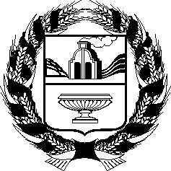

РОССИЙСКАЯ ФЕДЕРАЦИЯ

АЛТАЙСКОЕ КРАЕВОЕ ЗАКОНОДАТЕЛЬНОЕ СОБРАНИЕ

ПОСТАНОВЛЕНИЕ

_________________ №_____ Проект
г.Барнаул

О проекте закона Алтайского края
«О внесении изменений в закон Алтайского края «О правотворческой деятельности»

В соответствии со статьей 73 Устава (Основного Закона) Алтайского края Алтайское краевое Законодательное Собрание ПОСТАНОВЛЯЕТ:

Принять в первом чтении проект закона Алтайского края «О внесении изменений в закон Алтайского края «О правотворческой деятельности».

Председатель Алтайского краевого
Законодательного Собрания И.И. Лоор

